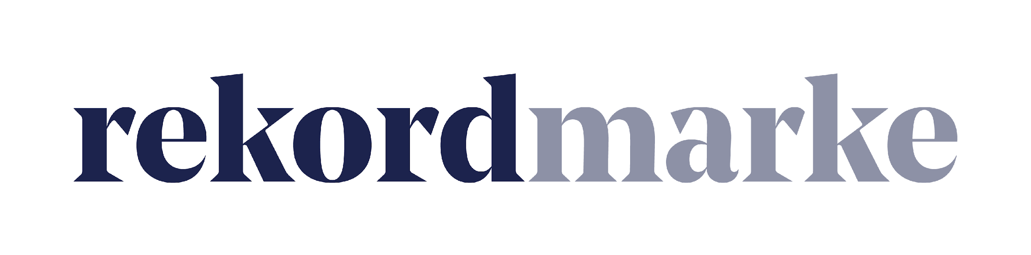

P R E S S E M I T T E I L U N G

Zuwachs bei Rekordmarke

Die Leipziger Agentur erweitert ihre Kompetenzen im Online Marketing mit Arne Müller und Lisa Mägdefrau und unterstützt die Nachwuchsförderung.

Leipzig, im August 2019 – Mit Arne Müller erhält rekordmarke einen erfahrenen Digital Marketing Manager. Der 37jährige hat nach seinem Studium der Medientechnik und Wirtschaftswissenschaften als Junior Mediaplaner und Programmatic Campaign Manager in Unternehmen und Agenturen gearbeitet. Seit Juli ist er bei rekordmarke für die Entwicklung digitaler B2C Marken- und Vermarktungsstrategien sowie für Kampagnenpläne zuständig. Außerdem verantwortet er die Steuerung und Optimierung der Online Marketing Kampagnen. Auch Lisa Mägdefrau verstärkt das Team von rekordmarke und ist bereits seit vergangenem Monat an Bord. Auf die Junior Digital Marketing Managerin warten vielseitige Aufgaben. Sie wird vor allem Kampagnen umsetzen, unter anderem in den Bereichen Suchmaschinenoptimierung und -marketing, E-Mail und Social Media Marketing sowie Display Advertising. Rekordmarke möchte in den kommenden Jahren kontinuierlich weiterwachsen, Kompetenzen ausbauen und das Angebot für Kunden optimieren. Daher steht auch die Nachwuchsarbeit im Fokus: So wird Dmitrij Kriuckov im Rahmen seines dualen Studiums an der FOM Leipzig (Fachhochschule für Ökonomie und Management) in den kommenden Jahren Praxiserfahrung in der Agentur für digitales Marketing sammeln.

„Wir streben ein jährliches Umsatz-Wachstum von mindestens 20 % an und müssen auch personell nachziehen“, sagt Claudia Baacke, Unit Director Beratung Digital Marketing bei rekordmarke. „Konkret sollen die Bereiche E-Mail-Marketing und Programmatic Advertising weiter ausgebaut werden. Daher freuen wir uns sehr über die Neuzugänge und sind gespannt auf gemeinsame Projekte. Generell setzen wir auf einen Mix aus Erfahrung und frischen Ideen. Denn neben erfolgreichen Vermarktungskampagnen für unsere Kunden ist vor allem die gemeinsame Weiterentwicklung wichtig für uns - und nicht zuletzt der Spaß im Team.“

Digital Marketing Manager Arne Müller bringt unter anderem Erfahrungen im Programmatic Advertising, in digitaler Mediaplanung und im E-Commerce mit: „Nach einigen Jahren im operativen Campaign Management freue ich mich darauf in einer Fullstack Agentur zu arbeiten, die das gesamte Marketing-Portfolio von der ersten Website über Beratung bis hin zu digitalen Mediakampagnen anbietet“, so Müller.

Lisa Mägdefrau steht am Anfang ihrer Berufslaufbahn. Sie hat während eines Bachelorpraktikums bereits erste praktische Erfahrungen im E-Mail-Marketing und Content Management gesammelt. Die Junior Digital Marketing Managerin freut sich auf die vielseitigen Aufgaben: „Mir gefallen Organisation und Struktur bei rekordmarke: Jeder bringt spezielle Fachkompetenzen mit und teilt diese mit dem Team. So lernt man die gesamte Bandbreite des digitalen Marketings kennen und kann sein eigenes Wissen weiterentwickeln.“

Auch im nächsten Jahr plant rekordmarke drei neue Stellen zu besetzen. „Wir erleben eine wachsende Nachfrage von unseren Kunden in allen Themen des Online Marketings“, so Claudia Baacke. „Dem können wir nur gerecht werden, indem wir unsere Kompetenzen kontinuierlich ausbauen und auf gezielte Nachwuchsförderung setzen. Ein duales Studium, wie das an der FOM, passt dabei ideal zu unseren Vorstellungen.“

Weitere Infos zu rekordmarke sind unter folgendem Link abrufbar: https://www.rekordmarke.de

Über rekordmarke
Rekordmarke hat sich auf nachhaltiges Digital Brand Performance Marketing spezialisiert. Im Fokus steht die enge Verknüpfung aus strategischer Markenführung und digitaler Performance für innovative Marken. Das Leistungsspektrum reicht von der Online Marketing Strategie über das Kampagnenmanagement bis hin zum Controlling und Reporting. Hierüber werden die e-Commerce-Umsätze der Kunden performant und nachhaltig entwickelt, passgenaue Kundenkontakte generiert und höchstmögliche Markenbekanntheit erreicht. Als Marketing as a Service Agentur integriert rekordmarke erfolgsabhängige Komponenten und bietet darüber hinaus auch Online Marketing Beratung und Coachings an. Die Experten von rekordmarke engagieren sich für den Nachwuchs und leiten als Dozenten diverse Kurse an Akademien. Rekordmarke ist seit 2016 als eigene Marke der mellowmessage GmbH aktiv und Teil eines starken Netzwerks.

Unternehmenskontakt:
Claudia Baacke
rekordmarke – eine Marke der mellowmessage GmbH
Härtelstr. 27
04107 Leipzig
E-Mail: claudia.baacke@rekordmarke.de
Tel: 0341 – 140 655 – 26

Pressekontakt:
Andrea Weinholz
Weinholz Kommunikation
Plinganserstr. 59
81369 München
E-Mail: a.weinholz@profil-marketing.com
Tel: 089 -24 24 16 95

